PEDIDO DE PROVIDÊNCIAS Nº 832/2024
Troca de lâmpada na Rua Armindo Angeli, em frente ao nº 85, no Bairro Hamburgo Velho.
Solicita-se, após os trâmites regimentais, que seja enviada cópia da presente proposição ao Poder Executivo, para que realize a seguinte providência:

Troca de lâmpada na Rua Armindo Angeli, em frente ao nº 85, no Bairro Hamburgo Velho.

Novo Hamburgo, 15 de março de 2024.
Vereadora Lourdes Valim
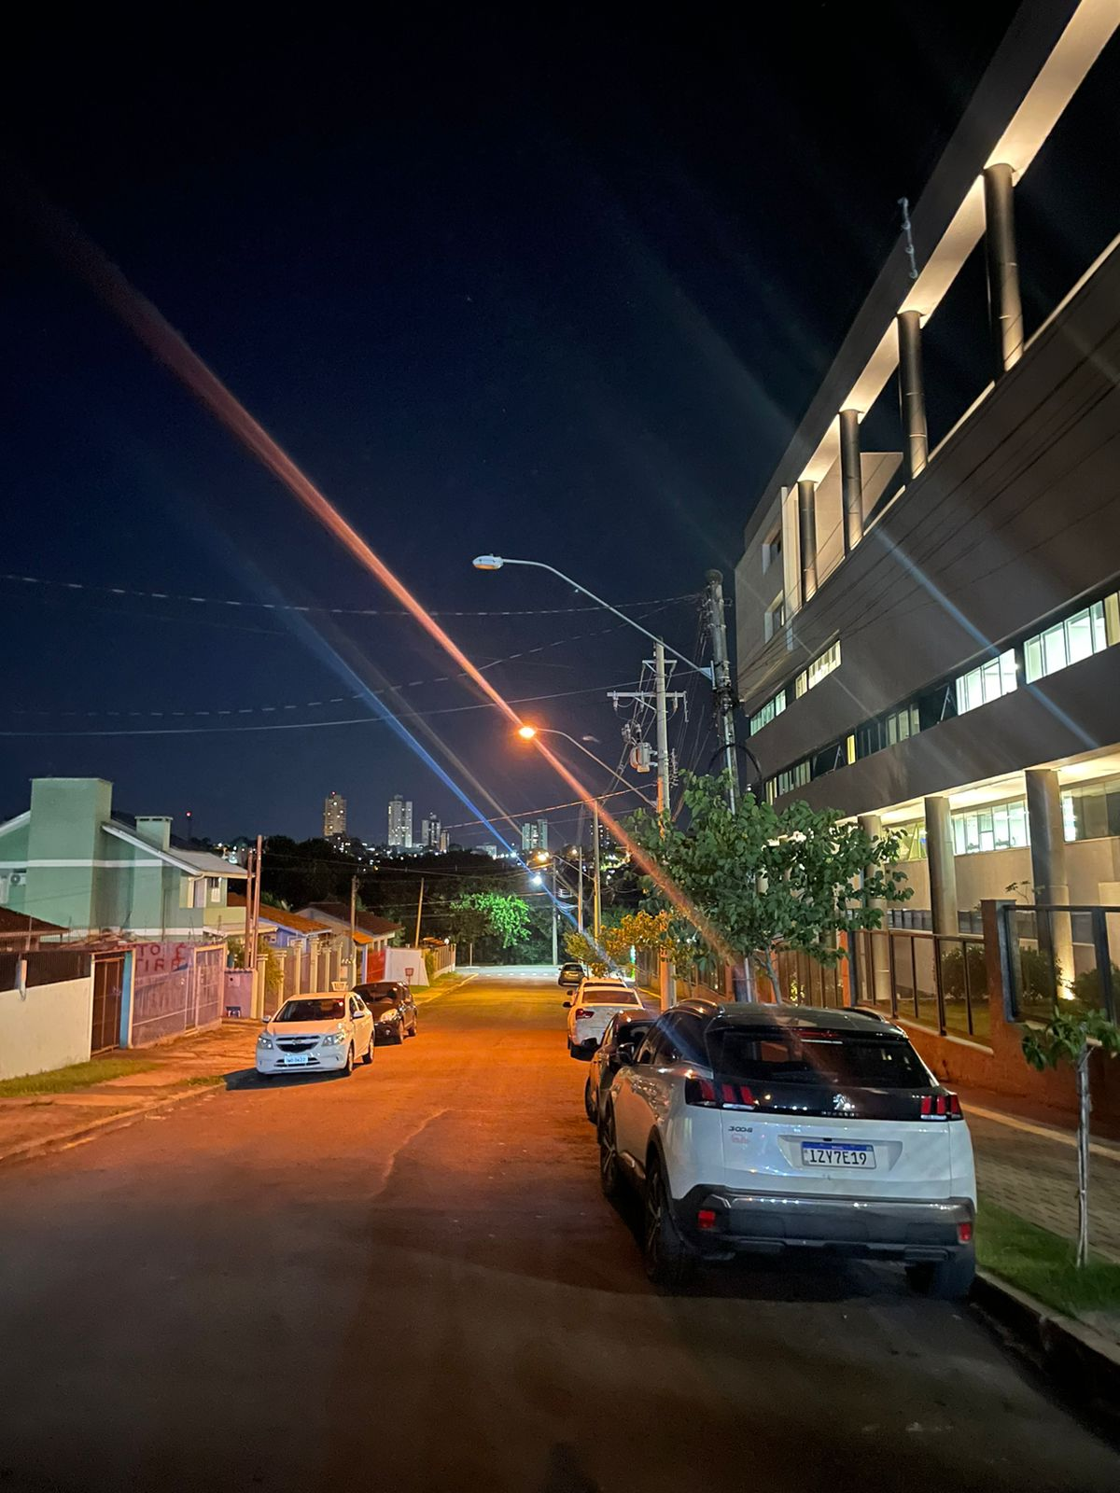

Obs.: Redação conforme original da autora.
/PS

